ESPACIO CURRICULAR: GEOGRAFIA DE AMERICA

CURSO: 2° “B” BASICO

PROFESORA: DIANA GARCÍA

UNIDAD N°2: AMBIENTES DE AMERICA. RESULTADO ENTRE LOS PROBLEMAS NATURALES Y SOCIALES.

“Relieves. Unidades geoestructurales.

Procesos endógenos y exógenos”

Introducción:
“[...] En 1912, el científico alemán Alfred Wegener enunció su teoría sobre la deriva continental, que fue rechazada por la mayor parte de la comunidad científica, salvo contadas excepciones. Después de 1957, las nuevas investigaciones sobre el planeta Tierra confirmaron las bases para la formulación de la teoría de la tectónica de placas, reconociendo la validez de las ideas de Wegener en relación con los desplazamientos horizontales de los continentes –placas tectónicas– sobre el manto. Por esta contribución, se considera a Alfred Wegener un científico visionario del siglo XX”.
Velozo Figueroa, Luis. “Alfred Weneger, un científico visionario
del siglo XX”, Revista de geografía Norte Grande, Chile, 2010.
La información del texto anterior puede ampliarse y comprenderse mejor al ver el video de YouTube titulado “Deriva continental (origen de los continentes)”, cuya duración es muy breve y sintética:
https://www.youtube.com/watch?v=tHjS3d5vM_I
Los relieves actuales son el resultado de procesos naturales que pueden verse en el siguiente video de YouTube “Procesos endógenos y exógenos en tres minutos”:
https://www.youtube.com/watch?v=oW_7X5mV9ZY

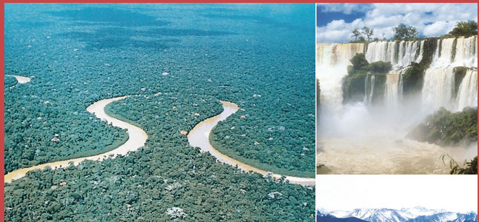

“El Continente Americano en su gran extensión se caracteriza por tener una amplia variedad de ambientes y de relieves, tal como se evidencia en los ejemplos de las tres fotos”.
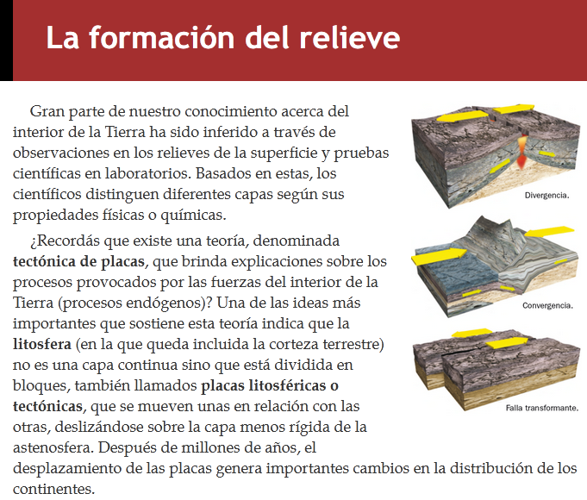
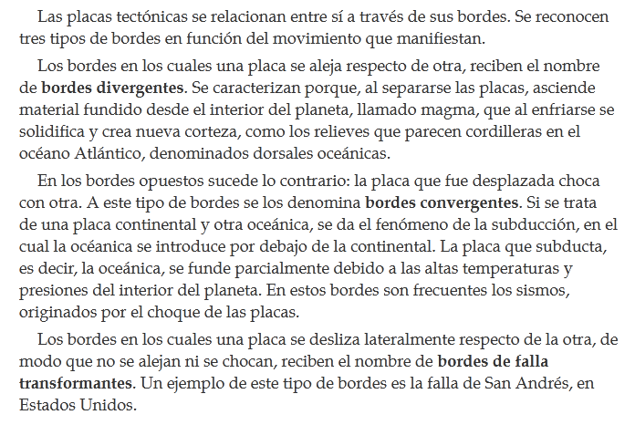
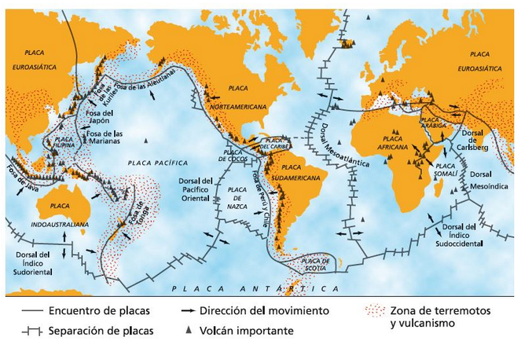
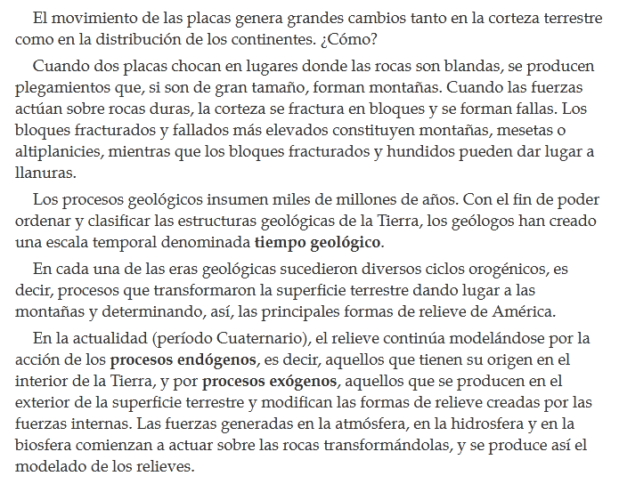
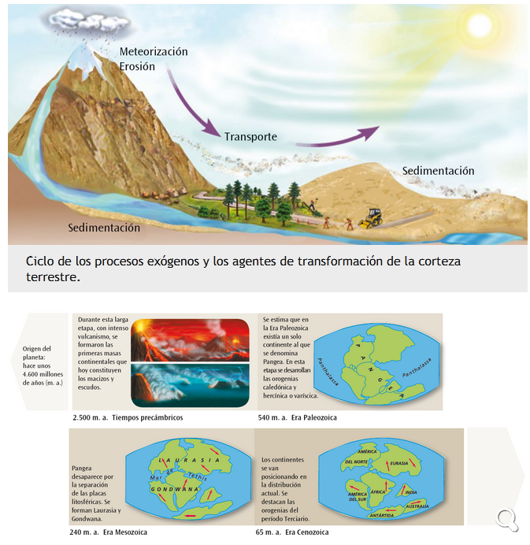

Actividades:
1-Juguemos!
Busque en el mapa de América y luego completa el cuadro:

LUGAR | Ubicación Geográfica  (América del Norte, Am. Central o Am. del Sur) | Elemento Natural  (Montaña, Llanura, Meseta, Lago, Río, etc)
Los Andes
Mississippi
Los Apalaches
Grandes Lagos
El Paraná
Las Rocosas
Patagónica
Pampeana

2- Responda:
a- ¿Qué otras características naturales, además del relieve, se pueden reconocer en un lugar?
b- ¿Qué es la escala cromática del mapa?
c- ¿Dónde se encuentran los relieves de mayor altura en América? ¿Al Este o al Oeste del continente? ¿Qué elemento del mapa te permite responder?
d- ¿Qué formas del relieve conoces? ¿Cuáles ejemplos de esos relieves observas en América?
3- Elabore un texto que explique y ejemplifique los procesos que intervienen en la formación del relieve.
4- Observe el mapa de las placas tectónicas y luego responda:
- ¿En qué placa tectónica se encuentran los siguientes países: Argentina, México, Venezuela y Estados Unidos?
- ¿Por qué la Cordillera de los Andes es una estructura inestable? Explique

